Künstler am Werk 03.05.2017

Unsere angehenden Schulkinder hatten sich eine Fahrt mit der Rheinnixe zur Beueler Rheinseite gewünscht. Diesem Wunsch kommen wir gerne nach!
Bepackt mit Kohlestiften und Papier setzen wir mit der Fähre über:

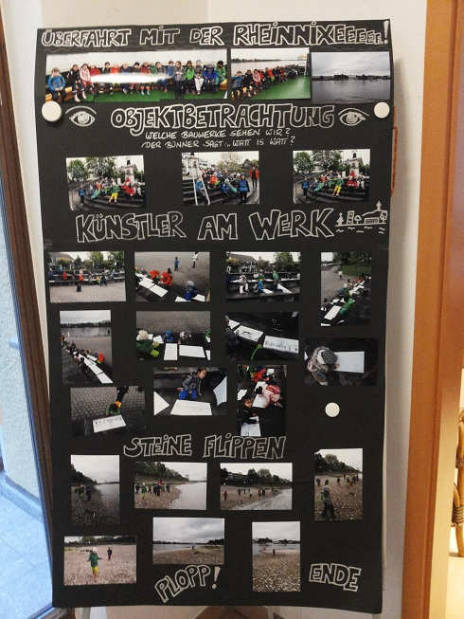

Und jedes Kind malt aus seiner Sicht die Silhouette unserer schönen Stadt:

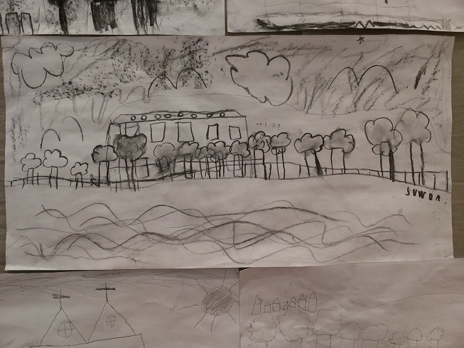

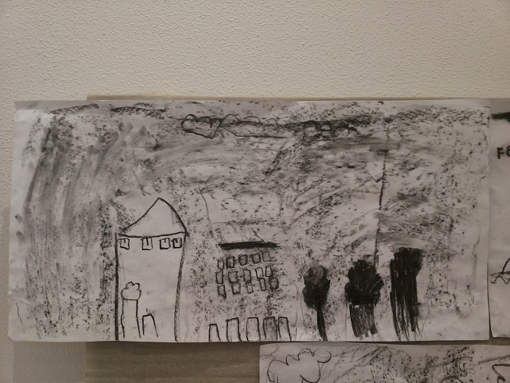

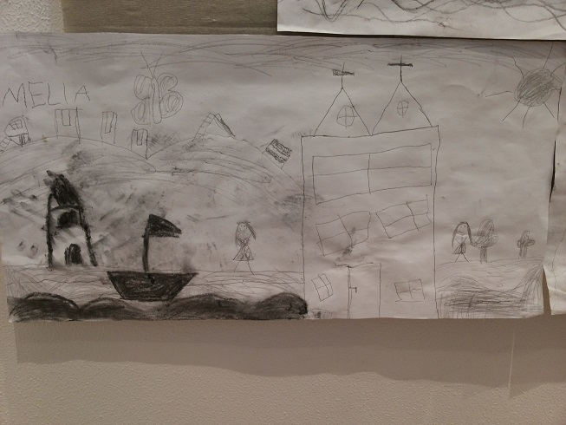

Bevor es wieder zurück auf die Fähre geht, dürfen die Kinder Steine ins Wasser flippen – ebenfalls ein von den Kindern in der Ideensammlung zum Bonn - Thema geäußerter Wunsch.

Nun schmückt die Skyline von Bonn die Wände unseres Kindergartens!

